Глава местного самоуправления

Дивеевского муниципального округа
Нижегородской области

РАСПОРЯЖЕНИЕ
14 декабря 2020 г. |  | N | 1
Об утверждении форм бланков главы местного самоуправления Дивеевского муниципального округа Нижегородской области

На основании статей 33 и 35 Устава Дивеевского муниципального района Нижегородской области, в целях обеспечения единообразия выпускаемых форм документов главы местного самоуправления Дивеевского муниципального округа Нижегородской области:
1. Утвердить прилагаемые формы бланков правовых актов и организационных документов, используемых главой местного самоуправления Дивеевского муниципального округа Нижегородской области:
- бланк распоряжения;
- общий бланк угловой.

Глава местного самоуправления С.А.Кучин

Герасимова Е.В.
Москалёв Н.В.
УТВЕРЖДЕН
распоряжением
главы местного самоуправления Дивеевского муниципального округа Нижегородской области
от 14 декабря 2020 г. N 1

Бланк распоряжения главы местного самоуправления
Дивеевского муниципального округа Нижегородской области

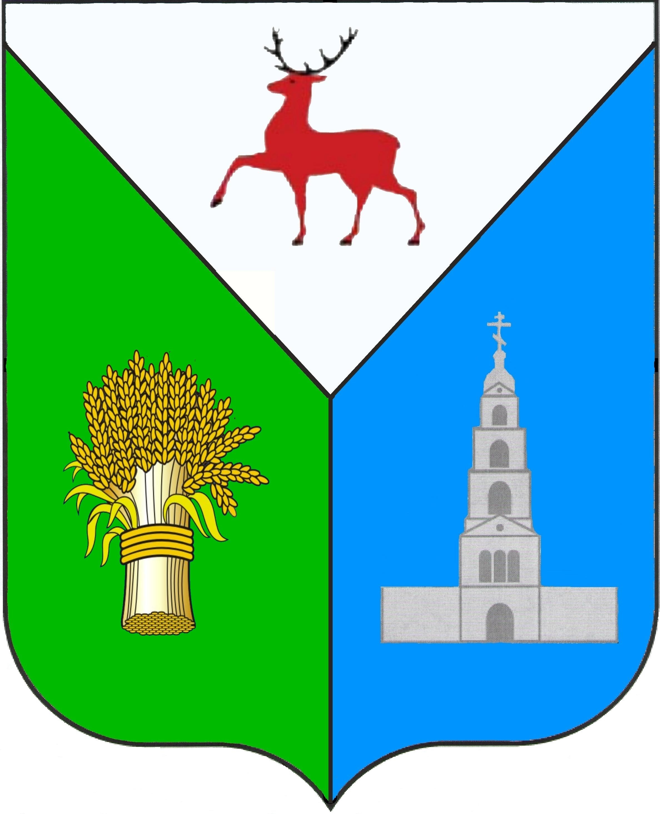

Глава местного самоуправления

Дивеевского муниципального округа
Нижегородской области

РАСПОРЯЖЕНИЕ
N

Глава местного самоуправления И.О.Фамилия

УТВЕРЖДЕН
распоряжением
главы местного самоуправления Дивеевского муниципального округа Нижегородской области
от 14 декабря 2020 г. N 1

Бланк письма главы местного самоуправления
Дивеевского муниципального округа Нижегородской области

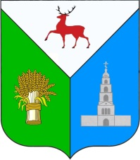

Глава местного самоуправления
Дивеевского муниципального округа
Нижегородской области

ул. Октябрьская, д. 28В, с. Дивеево,
Нижегородская область
607320

Приемная: (83134) 4-54-55
Факс: (83134) 4-54-56
E – mail: official@adm.div.nnov.ru
Сайт: www.diveevo-adm.ru

_____________ N ______________
__________________________________

[Краткое содержание письма]

Глава местного самоуправления И.О.Фамилия

(Фамилия, Имя, Отчество исполнителя)
(Телефон исполнителя)

